第一章 机械运动 第4节 测量平均速度

测量物体运动的平均速度的方法:用停表测出物体在某路程上运动的时间,用刻度尺测出这段时间内通过的路程,利用v=求出这段路程上的平均速度。


提出问题 小车从斜面上滑下时会越来越快,怎样计算小车在各段的平均速度呢?各段的平均速度有什么关系呢?
假设猜想 平均速度越来越大。
实验设计探究
[实验设计方案]
1.实验目的:练习使用刻度尺和停表测量小车沿斜面滑下时的平均速度。
2.实验原理:用刻度尺测量小车通过的距离,用停表测量小车通过这段距离所用的时间,用公式v=计算小车的平均速度。
3.实验器材:斜面、木块、小车、金属片、停表和刻度尺。
4.实验方法与步骤:(1)如图所示,把小车放在斜面的顶端,金属片放在斜面的底端,用刻度尺测出小车将要通过斜面的距离s₁,把s₁和后面测得的数据填入下表。
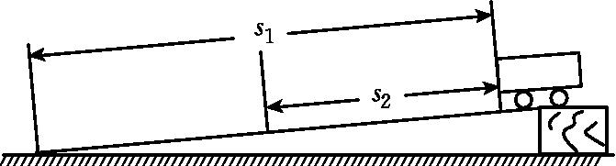[来源:学科网ZXXK]
路程(米) | 运动时间(秒) | 平均速度(米/秒)
s₁=2.4 | t₁=[来源:Z+xx+k.Com] | v₁=
s₂=1.2 | t₂= | v₂=
(2)用停表测量小车从斜面顶端滑下到撞击金属片的时间t₁。
(3)根据测得的s₁、t₁,利用公式v₁=算出小车通过斜面全程的平均速度v₁。
(4)将金属片移至斜面的中部,测出小车到金属片的距离s₂。
(5)用停表测出小车从斜面顶端滑过斜面上半段路程s₂所用的时间t₂,算出小车通过上半段路程的平均速度v₂。
实验点拨
1.测量小车通过的距离要用刻度尺,使用前要观察刻度尺的分度值、量程和零刻度线,使用时要做到“放对、读对、记对”。
2.测量时间要用停表,实验前教师可先带领学生练习用停表计时,使用熟练后可减小测量时间时的误差。


考点:测小车的平均速度
【例】 如图所示是测量小车沿斜面下滑的平均速度的实验。[来源:Zxxk.Com]
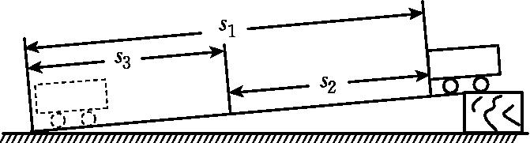
(1)该实验目的是练习用 测平均速度。 [来源:学_科_网]
(2)该实验原理是 。
(3)实验时观察到,小车沿斜面顶端下滑到斜面底端的运动是 直线运动。(填“匀速”或“变速”) [来源:学§科§网Z§X§X§K]
(4)实验中测得路程s₁上的平均速度为v₁,路程s₂上的平均速度为v₂,路程s₃上的平均速度为v₃。那么,v₁、v₂、v₃的大小关系是 。
答案:斜面、小车、刻度尺和停表;v=s/t;变速;v₃>v₁>v₂
点拨：小车从斜面顶端由静止释放,将沿斜面做变速运动,用刻度尺和停表分别测出小车在不同时间段的路程和时间,用v=s/t可以算出不同时间段的平均速度;小车的运动越来越快,故下半段的平均速度最大,上半段的平均速度最小。

